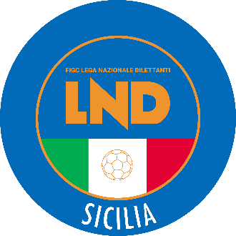
Federazione Italiana Giuoco Calcio
Lega Nazionale Dilettanti
COMITATO REGIONALE SICILIA

Via Orazio Siino s.n.c., 90010 FICARAZZI - PA
CENTRALINO: 091.680.84.02
FAX: 091.680.84.98
Indirizzo Internet: sicilia.lnd.it
e-mail:crlnd.sicilia01@figc.it

Stagione Sportiva 2021/2022

Comunicato Ufficiale n° 180 del 27 novembre 2021

1. COMUNICAZIONI DEL COMITATO REGIONALE

Comunicazioni dell’ufficio Attività Agonistica

attivitaagonistica@lndsicilia.legalmail.it
sicilia.attivitaagonistica@lnd.it

CALCIO A 11 MASCHILE
Campionato di Eccellenza
Girone A
Canicattì/Enna Calcio del 28.11.2021 ore 15.00
La gara viene rinviata a data da destinarsi ai sensi di quanto disposto dalla circolare pubblicata sul C.U. n. 42 del 2.09.2021

Campionato di Promozione
Girone D
Città di Avola 2020/Pol.Modica Calcio del 28.11.2021 ore 14.30
A seguito indisponibilità campo di giuoco giocasi Mercoledì 1.12.2021 ore 14.30

Campionato di Prima Categoria
Girone E
Stefano Catania/Lipari del 28.11.2021 ore 14.30
A seguito condizioni meteo marine avverse ed accordo Società giocasi Mercoledì 15.12.2021 ore 14.30

PUBBLICATO ED AFFISSO ALL’ALBO DEL COMITATO REGIONALE SICILIA IL 27 novembre 2021

IL SEGRETARIO IL PRESIDENTE
Wanda COSTANTINO Sandro MORGANA

